基于物联网技术下能耗在线监测平台的架构设计与应用
作者：安科瑞电子商务（上海）有限公司
摘要：围绕工业生产等领域节能降耗实际需求，提出基于物联网的能耗在线监测平台总体方案，面向政府、行业、企业提供能耗管理信息化管理与服务;研究设计能耗监测终端，支持多种工业总线及工业协议，实现电表、油表、水表、气表、煤气表等能耗计量设备以及工业控制系统的能耗数据采集;研发能耗在线监测平台，实现能耗实时监控、能效分析、计量器具管理等功能;以平台为依托，在淄博某化工企业开展了应用示范，切实为企业提高运行管理水平、强化能源管理提供支撑。
关键词：物联网 能耗 实时监测

0 引言
能源是人类社会发展的物质基础，能源消耗水平与环境、生态和全球气候变化等息息相关。随着节能工作向系统化、精细化、信息化方向发展，节能领域运用物联网、大数据等信息技术手段深挖、细挖节能潜力成为必然趋势。针对国家战略规划落地以及工业企业等行业节能降耗的实际需求，国家有关部门联合印发了《用能单位能耗在线监测系统推广建设工作方案》，对于能耗在线监测系统采用“国家平台 + 省级平台 + 用能单位接入端系统”的架构;同时，水泥等行业已针对运行先进技术开展了能耗监测和能源管理系统的研究、应用的探索。通过对已有能耗在线监测系统的研究，企业级能耗监测系统是基础，其关键是能耗监测终端的功能和性能实现;平台级能耗监测系统是支撑，其关键是如何为企业、节能主管部门等提供信息服务的支撑，实现较大的资源共享和可持续、标准化的服务体系建设。
基于此，本文提出基于物联网的能耗在线监测平台总体方案，并针对企业级、平台级的软硬件进行设计、研发，并在化工企业能耗管理方面进行了实践应用，探索我国行业节能降耗的信息化支撑。
1 平台总体方案
基于物联网的能耗在线监测平台总体方案架构如图 1 所示，该方案从采集层、网络层、数据层、应用层等层面，对实现能耗监测的技术和方案进行分析，为下步开展具体的软硬件设计和研发打下基础。
(1)采集层。采集层与物理层直接通讯，主要基于部署在企业端的用能单位能耗采集端设备实现对能源消耗数据的采集、对能源计量器具的识别和动态管理。
目前，能耗数据的采集主要基于三种方式实现:一是通过传感器、数据采集器等设备实现现场级数据采集，支持多种不同协议的能源计量传感器，可同时对电表、水表、燃气表等多种智能仪表进行数据采集;二是通过与 PLC、DCS、OPC 服务器等管理系统对接实现控制级数据采集;三是部分无法通过在线采集方式获取的能耗数据，通过手工填报方式采集。为减少平台端数据处理的压力，采集的数据经拆分、清洗，将来自不同仪表、不同传输协议的数据转换成平台可以识别的标准协议数据，经过解析和校验，进行归一化处理，传输至平台端。
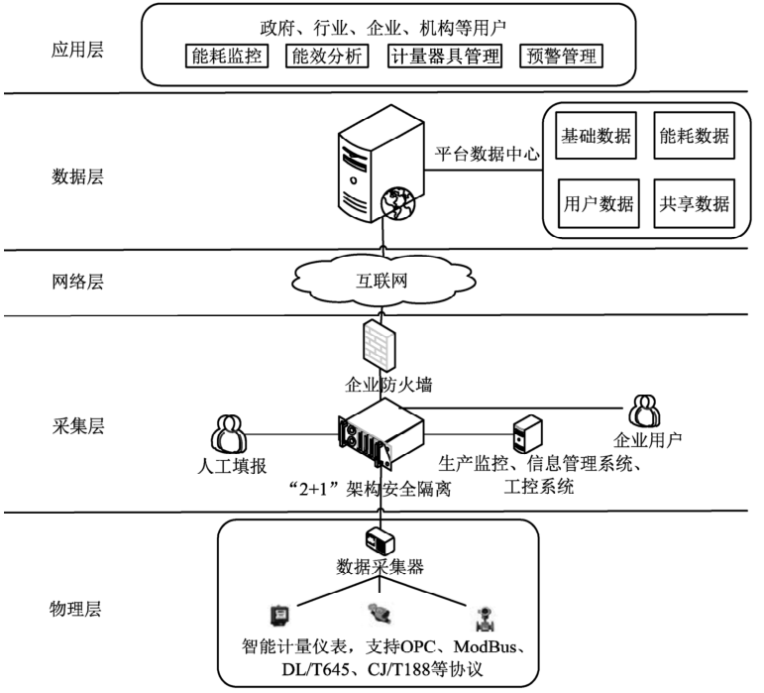
图 1 平台总体方案架构
(2)网络层。网络层主要包括互联网、企业有线或无线网络、端系统存储数据库等。采集层的能源消耗数据采集以后，在网络层进行初步解析、校验和存储，并随时准备上传数据层。网络层作为采集层和数据层的中间层，起到承上启下的作用。
(3)数据层。数据层主要实现对采集上传数据的进一步处理、存储等操作。依据各行业数据采集指南中数据验证要求，采集数据时对接入数据进行验证，判断其数据是否合法、信息是否匹配、是否有丢包漏包、目的地址是否正确等。数据层数据是对企业能源结构、能耗水平、能耗趋势等信息从多个维度进行汇总分析以及可视化展示的基础。
(4)应用层。应用层主要负责将数据层汇总分析的数据按照平台用户类型应用到实际生活中。针对不同的用户，提供相应的信息技术服务。如:面向节能监管部门，提供相关数据报表，实时监测企业能耗情况，进一步细化和落实节能任务，逐步形成系统化、信息化的能源消耗监管体系;面向用能企业，提供更优化的生产方案，为企业提高能源利用效率、降低生产成本、减少能源浪费提供支撑;面向社会大众，及时提供较新的节能信息，推广节能技术产品，提高全社会节能环保意识。
2 平台设计与研发
2.1能耗采集终端设计
能耗数据的准确、实时采集是平台运用的基础。在该方案中，能耗采集终端主要实现能耗数据的实时采集。终端整体构框图如图 2 所示。
该终端包括控制模块、通讯模块、存储单元、安全管理单元、电源模块、显示模块等。其中:
(1)控制模块。控制模块采用低功耗处理器，主要实现对通讯模块、存储单元、安全管理单元、电源模块、显示模块的控制，确保终端功能和实现，以及终端的长时间运行。
(2)通讯模块。通讯模块支持数据采集通讯、以及终端与平台间的数据通讯。终端支持RS485总线以及 MODBUS、OPC 等工业协议，实现与电表、油表、水表、气表、煤气表等能耗计量设备的数据接口，实现数据的采集。终端具备以太网接口，支持终端与平台间的互联互通;同时平台通过该以太网接口，实现对终端的远程监控和配置功能，包括:外网主机部分的上传地址、采集点信息、计算公式等参数的配置以及安装、卸载、升级等操作。
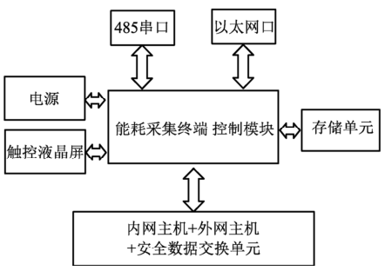
图 2 能耗监测终端功能框图
(3)存储单元。终端具备本地存储功能，上传数据经过 HTTPS 协议加密，如果传输超时或失败，设备将重发数据，直到接收成功反馈消息，防止因为断电、网络异常等意外事故导致的数据丢失。
(4)安全管理单元。设备采用“内网主机 + 外网主机 + 安全数据交换单元”的“独立双主机 2+1”架构，其中，安全数据交换单元不同时与内外网主机连接，以此将内网与外网隔离，防止企业内部数据泄露和外部病毒木马程序入侵，保证数据传输安全。
(5)电源模块。电源模块支持交流电压 220V±10%，双路冗余热备电源输入。
(6)显示模块。支持 7 寸液晶触摸屏，方便显示监控数据以及设置参数等操作。
2.2平台软件设计与研发
能耗在线监测平台是面向企业、节能安全监管部门等用户的窗口。软件部分主要功能模块包括:用能单位子系统、政府子系统、公众服务子系统，基于B/S三层架构、asp．net 技术开发实现(图3)。
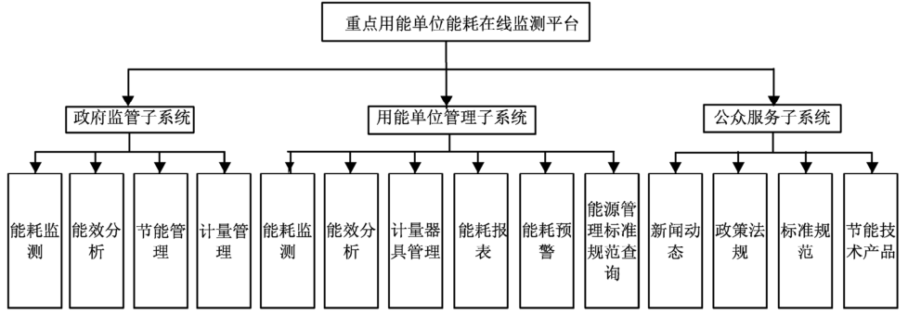
图 3 平台功能框图
2.2.1政府监管子系统
政府监管子系统主要面向区/市/省相关政府部门，提供能耗监测、能效分析、节能管理、计量管理等功能。
(1)能耗监测。提供对用能单位的能耗数据的统计分析功能，包括:能源消费强度、能源消费构成及各能源品种消费量指标统计分析;基于GIS的企业和区域能耗分析，并形成图表等可视化表示形式;服务政府各级节能部门的数据汇总，报表填报等信息化工作需求。
(2)能效分析。提供从宏观监测、地区、行业及产品的角度进行能效的统计分析功能，基于历史能效指标状况预测能效趋势。
(3)节能管理。提供总量及强度控制、节能业务管理、节能监察、节能标准法规与技术产品发布等功能;对能源“双控”指标进行分配并对节能形势进行分析和预测预警;对企业管理岗位、主要负责人进行备案;提供节能公司和节能审核机构的注册与查询功能。
(4)计量管理。提供用能单位计量器具配备情况汇总查询功能，对用能单位计量器具的配备数、配备率、检定校准情况进行汇总查询，对即将到期或已到期的进行标注预警。
2.2.2用能单位管理子系统
用能单位管理子系统主要为企业用户提供相关能耗数据、计量器具、政策法规等信息的维护查询。
(1) 能耗监测。对能耗监测终端采集的煤、油、水、电、气、汽等实时能耗数据进行监测，实现。
(2)能效分析。企业内部能耗数据，进行能耗分析和成本分析，主要包括大需量配置、大需量查询、峰平谷电耗分析、能源综合成本分析的查询功能，并支持企业与同行业其他企业进行相应节能指标的对比分析和改进指导。
(3)能源报表。汇总企业的电力损耗信息、能耗综合成本、单位产品能耗、班次单位产品能耗、班组单位产品能耗、峰平谷电耗、能耗单位汇总、能耗成本单位汇总、能耗费用汇总、能耗比较等报表信息。
(4)能耗预警。统计各报警类型的报警次数和报警时长，为企业开展能耗管理决策提供参考。
(5)能源计量器具管理。对企业能源计量器具的使用、检验、计量等情况进行记录和管理，从而提升企业能耗监测的准确性和有效性。
(6)能源管理标准规范查询。方便企业及企业人员实时在线查询国家有关法律法规、政策文件、标准规范等资料。
2.2.3公众服务子系统
公众服务子系统主要面向社会公众提供服务，具备发布相关的政策法规、标准规范、新闻动态、节能技术产品等信息的功能，是平台的门户窗口，为实现节能降耗的多元共治局面提供支撑。
3 应用案例
基于物联网的能耗在线监测平台总体方案目前已在山东省淄博市某化工企业进行了实际应用。该企业目前主要使用的能源类型包括:原煤、电、天然气、蒸汽，其中:企业利用工业水进行自发电，部分电力上网，同时有外供蒸汽给周边企业使用。部分能源数据已经采集到企业自建的 MES 系统中。根据企业实际情况，结合有关政策要求，在平台总体方案的基础上，研究提出了符合企业需求的能源在线监测方案，如图4所示。在边缘采集侧，部署能耗监测终端，与企业的 MES 系统进行对接，通过RJ45 接口实现能耗数据的采集，同时终端通过有线网络/4G/无线局域网等数据通讯模式将能耗数据定时发送到能耗在线监测平台。在云服务平台侧，主要面向企业、节能安全监管部门，以软件即服务的模式开展信息技术服务。
(1)面向企业的云服务。企业登录能耗在线监测平台，开展企业能耗信息化管理，对本企业实时能耗情况、计量器具情况等进行管理，对企业历史能耗情况、能耗趋势等进行分析，形成各类预警信息，如企业能耗指标预警、节能量预警、能源储备预警等，并为企业提出安全生产和能源使用的具体改进措施提供数据支撑。如:针对企业各类能耗比例进行同比或环比分析，结合企业生产情况进行分析，发现企业能耗过程中的问题，提出生产或能源使用的改进措施。
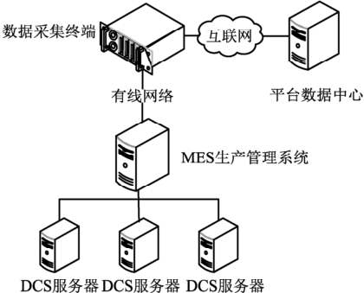
图 4 应用企业部署架构图
(2)面向节能安全监管部门的云服务。依托平台实现企业能耗信息的汇聚和分析，为节能安全监管部门开展管理提供数据化和平台化支撑。如:监管部门可通过分析企业的能耗数据，分析行业和企业能源结构，为能源管理决策和规划提供支撑。
4 安科瑞用能单位能耗在线监测系统
4.1系统概述
工业能耗在线监测系统是一个集成Intranet/Internet网络技术、GPRS无线传输技术、Web Service软件技术、数据库技术等于一体的大型数据综合管理系统。系统为管理者、各级能耗内部用户、浏览者提供了一个访问的网络通道，搭建了一个合理、信息传输平台和管理平台。工业能耗在线监测系统的开发应用为政府管理部门、企业生产管理、计量管理、节能管理提高到一个新的高度，是我们对节能减排、节能降耗实现的一种行之有效的解决方案。
能源组成及监测内容：
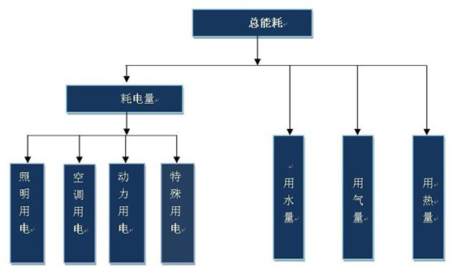
图5 能源组成

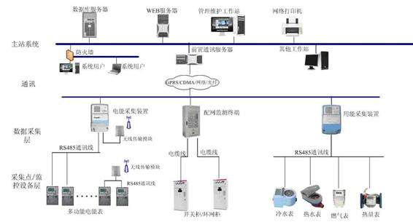
图6 监测内容
用电类：采集采暖、锅炉、空调、制冷、照明、办公、电梯、水泵、风机、通风机等耗电设备的用电信息。主要监测其用电量，对于大耗电设备监测其电流、电压及功率因数等信息。
配电类：采集6kv/10kv配电开关设备、变压器，状态信号、电压、电流、有功功率、无功功率、功率因数、电能质量、电能量等。
用水：自来水和蒸汽；采集具有485通讯功能的智能热量表、蒸汽流量计、水表等；
用气：煤气、天然气；采集具有485通讯功能燃气表；
环境参数：采集具有485通讯功能的温度/湿度计；采暖空调供回水温度；
4.2系统框架
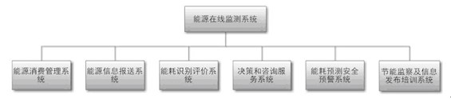
图7 系统框架

(1)能源消费管理系统：该系统可以对用能企业煤、电、油、气、热、水等能源和耗能工质进行定期录入和实时采集，并将收集到的能耗数据进行整理存储，为汇总分析和上报作数据支持。
(2)能源利用状况信息报送系统
用能企业可通过该系统将企业本年度的《能源利用状况报告》，报送至市节能监察中心，经初审核后，上传至省节能监察总队审核，而后上报国家有关部门。
(3)单位能耗水平识别评价系统
利用用能单位能耗数据，对企业用能状况进行分析评价，查找问题。为政府节能管理部门掌握、分析信息和研究节能改造并制定相关政策措施提供科学的依据和平台。
(4)决策服务和专家咨询服务系统
系统提供直观、简明、快捷的数据信息查询和决策支持服务。对用能企业的能耗进行科学、合理的咨询指导，帮助用能企业做出及时、正确、可行、有效的解决方案。
(5)能耗预测、能源安全预警系统
通过系统全面掌握用能企业能源购置、使用、消耗及生产情况，对企业的用能情况进行综合的评判和分析，对比同期值和限定值，对能耗超标情况予以预警提示。
在全面获取能源使用的基础上，进行数据挖掘分析，实现能耗的预测分析功能，为政府相关部门的宏观决策提供支撑体系。
(6)节能监察及信息发布、法律法规知识培训系统：
通过该系统平台，可对省耗能企业做全面节能监察工作；发布节能法律法规标准以及能源基础知识、能源统计知识、节能监测方法等资料；处理日常节能管理工作相关的公文、通知、公告等。
4.3系统网络结构
系统把数据信息从各个企业的能源监控中心采集到后台的数据库系统，经分析与处理，提供分析预测和预警功能。同时通过门户网站、无线终端等手段为省、市领导以及相关委办局提供了多方位、可视化的便捷服务。
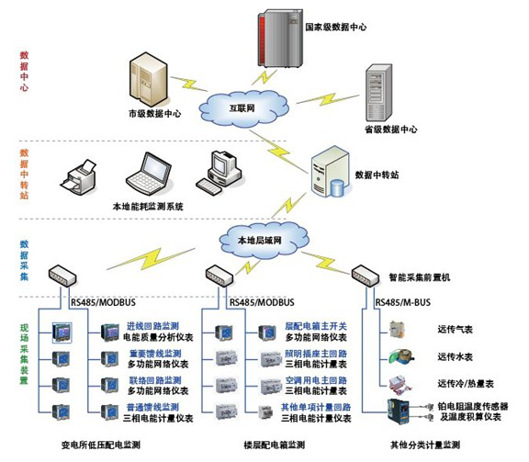
图8 系统结构

4.4能耗监测系统产品选型
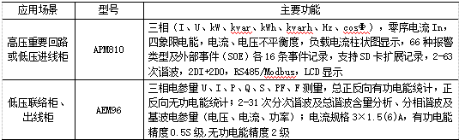
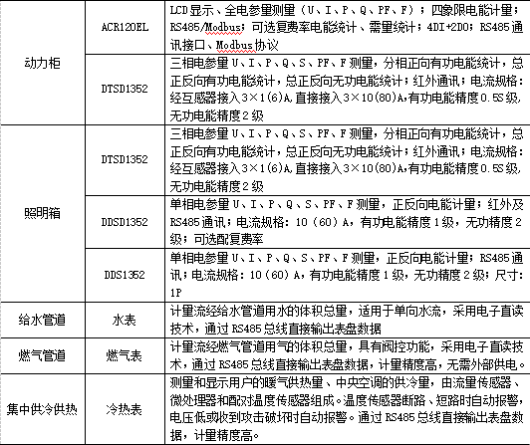
5.结论
基于物联网的能耗在线监测平台总体方案基于国家政策导向、行业节能需要、企业管理实际研究提出。在总体方案的基础上，研究设计了基于物联网和云计算的能耗监测终端、能耗在线监测平台等支撑性的软硬件系统，实现能耗数据实时动态采集、监测以及分析、预警等功能。平台方案和技术产品在典型化工企业能耗管理中得到了实践应用，满足了企业提高运行管理水平、政府强化能源管理等各方需求，具有较好的推广应用前景。
【参考文献】
[1]徐强．加快建设用能单位能耗在线监测系统助推生态文明与绿色发展［J］．中国能源，2018，40(4):5－6，9．
[2]杨作明，张治东，李娟，李良.基于物联网的能耗在线监测平台研究与应用.工业安全与环保，2019.

